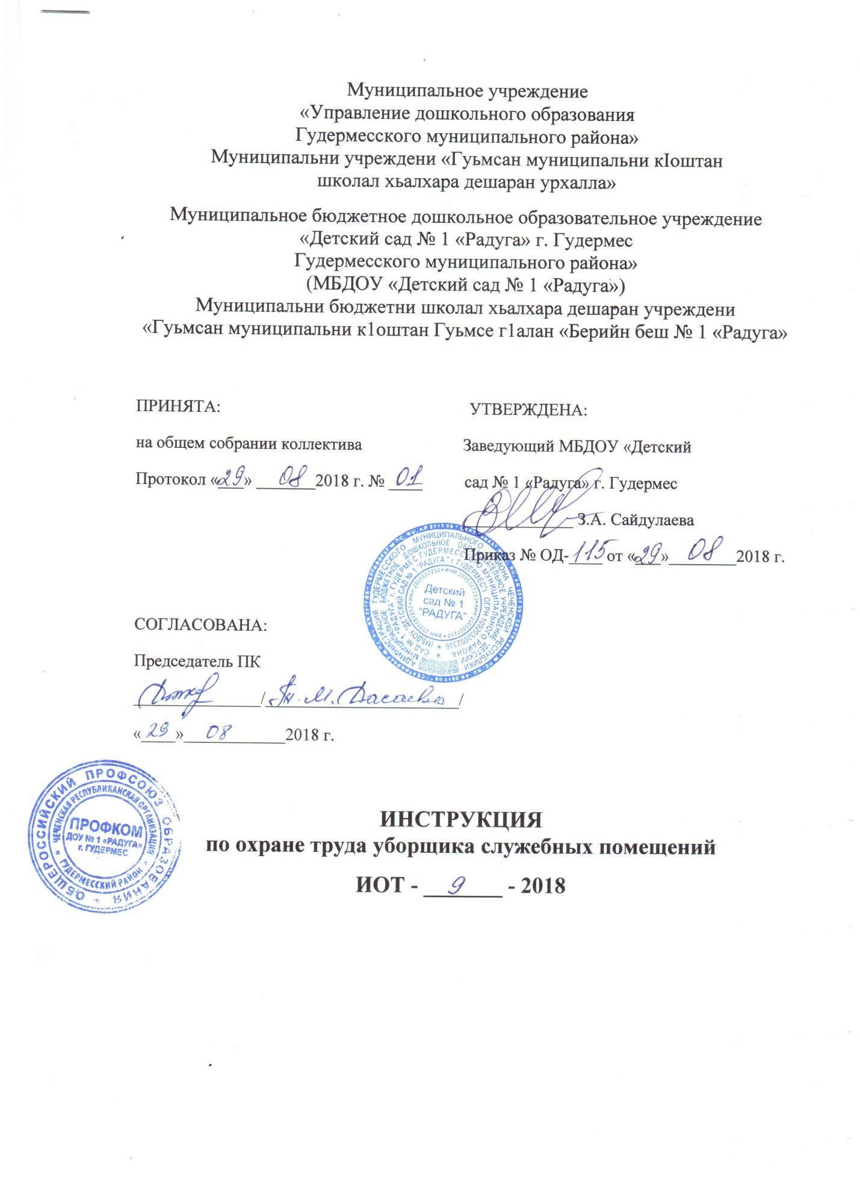

1. Общие требования охраны труда
1.1. Данная инструкция по охране труда разработана для уборщика служебных помещений в ДОУ на основании Трудового Кодекса Российской Федерации, Устава дошкольного образовательного учреждения, Правил внутреннего трудового распорядка; действующих методических рекомендаций по разработке государственных нормативных требований охраны труда, отраслевых типовых инструкций по охране труда.
1.2. К работе по уборке служебных помещений детского сада допускаются лица, достигшие 18 лет, которые прошли инструктаж по охране труда, медицинский осмотр и не имеют противопоказаний по состоянию здоровья.
1.3. Лица, допущенные к уборке помещений, должны придерживаться правил внутреннего трудового распорядка детского сада, установленные режимы труда и отдыха.
1.4. Во время уборки помещений возможно воздействие на уборщика служебных помещений следующих опасных и вредных производственных факторов:
- приготовление дезинфицирующих растворов без применения защитных средств;
- поражение кожи рук, появление раздражения и аллергической реакции при работе с использованием дезинфицирующих растворов и моющих средств без защитных средств;
- поражение электрическим током при протирке электрооборудования, электророзеток, выключателей мокрой ветошью;
- получение порезов рук при сборе стекла незащищенными руками;
- падение на скользком мокром полу;
- падение с высоты, стремянки;
- появление аллергических реакций на моющие и дезинфицирующие средства.
1.5. Уборщиком служебных помещений ДОУ должна использоваться следующая спецодежда и другие средства индивидуальной защиты: халат хлопчатобумажный, а при уборке санузлов дополнительно перчатки резиновые.
1.6. Уборочный инвентарь, используемый для уборки санузлов, должен иметь яркую сигнальную маркировку, которая отличается от маркировки уборочного инвентаря, используемого для уборки других помещений.
1.7. При уборке помещений необходимо следовать правилам пожарной безопасности, знать места расположения первичных средств пожаротушения.
1.8. При несчастном случае пострадавший или очевидец нечастного случая обязан поставить в известность администрацию детского сада.
1.9. Уборщику служебных помещений в детском саду необходимо соблюдать установленные правила ношения спецодежды, других средств индивидуальной защиты, пользования коллективными средствами защиты, следовать правилам личной гигиены.
1.10. Уборщик служебных помещений, который не выполнил либо нарушил настоящую инструкцию, привлекается к дисциплинарной ответственности и, при необходимости, подвергается внеочередной проверке знаний норм и правил охраны труда.
2. Требования охраны труда перед началом работы
2.1. Надеть спецодежду и другие средства индивидуальной защиты, подготовить к работе необходимый уборочный инвентарь.
2.2. Включить вентиляцию или открыть в убираемом помещении окна (фрамуги) на проветривание.
2.3. Внимательно осмотреть рабочее место.
2.4. Удостовериться в исправности рабочего инвентаря: швабры, ведра, тряпки, убедиться в наличии сигнальной маркировки. Щетка и веник должны быть плотно насажены на рукоятку и плотно закреплены. Совки и ведра должны иметь исправные, надежно закрепленные дужки и ручки, без острых кромок и заусенец. В обтирочном материале и тряпках предназначенных для мытья полов не должно быть колющих и режущих предметов.
2.5. Надеть резиновые перчатки. Приготовить теплую воду и нужные растворы дезинфицирующих и моющих средств. Запрещается применять для подогрева воды электрокипятильники.
2.6. Чтобы не навредить здоровью при выполнении уборочных работ, уборщику служебных помещений необходимо проверить внешним осмотром достаточность освещенности мест уборки, исправность вентилей, кранов горячей и холодной воды.
2.7. Проверить состояние полов и других убираемых поверхностей. При наличии на убираемых поверхностях опасных и вредных веществ (пролитой жидкости, осколков стекла) убрать их, соблюдая требуемые меры безопасности. Осколки стекла смести при помощи щетки в совок. Пролитую на полу жидкость удалить с помощью ветоши или других впитуемых материалов.
2.8. Для обеспечения безопасной работы с использованием стремянки проверить ее на прочность и устойчивость.
2.9. При использовании пылесоса визуально осмотреть электрокабель, вилку и розетку; при обнаружении неисправностей не применять их в работе до устранения неполадок.
2.10. Уборщик служебных помещений в ДОУ должен соблюдать установленные правила производственной санитарии. Ведра для мытья полов должны быть окрашены в особый цвет или иметь надпись «для пола». Инвентарь для уборки туалетов должен храниться в специально выделенном месте, отдельно от уборочного инвентаря других помещений.
2.11. При уборке санузла обязательно надеть специальный халат и резиновые перчатки.
2.12. Обо всех обнаруженных недостатках и неисправностях инструмента, приспособлений и средств защиты, найденных при осмотре, доложить заведующему хозяйством (завхозу) дошкольного образовательного учреждения для принятия мер к их устранению.
3. Требования охраны труда во время работы
3.1. Уборщику служебных помещений ДОУ необходимо производить уборку помещений по утвержденному заведующим графику.
3.2. Запрещается применять при уборке помещений бензин, керосин и другие легковоспламеняющиеся жидкости.
3.3. Во время уборки помещений пользоваться уборочным инвентарем с соответствующей сигнальной маркировкой. Не разрешается применять уборочный инвентарь для санузла при уборке других помещений.
3.4. Уборка полов должна выполняться щеткой или веником. Для уменьшения поднятия пыли при подметании полов производить опрыскивание их водой или производить уборку влажным веником или щеткой.
3.5. Не уплотнять мусор, который собранный в корзине или урне рукой во избежание порезов рук.
3.6. Перед мытьем полов уборщику служебных помещений в детском саду следует предварительно подмести их и удалить травмоопасные предметы, используя для этого щетку и совок. Мытье полов производить ветошью с применением швабры. Вымытые полы необходимо вытирать насухо.
3.7. Горячую воду набирать только в исправные ведра, при этом наполнять ведро следует не больше чем на три четверти от его вместимости.
3.8. Мусор, стекло собирать только в перчатках при помощи веника (щетки) и совка.
3.9. Уборщику служебных помещений в ДОУ запрещается протирать влажной ветошью электророзетки, отключающиеся устройства и другие электрические приборы, которые находятся под напряжением.
3.10. Работать исключительно в спецодежде и резиновых перчатках. Обувь должна быть удобной и без каблука, с закрытой пяткой, на нескользящей подошве.
3.11. Уборщику служебных помещений ДОУ при приготовлении моющих и дезинфицирующих растворов следует:
- применять в дошкольном образовательном учреждении только разрешенные органами здравоохранения моющие и дезинфицирующие средства;
- не превышать установленную концентрацию и температуру моющих средств (выше 50 градусов С).
- уборку и дезинфекцию унитазов производить в резиновых перчатках с использованием щеток;
- не допускать распыления моющих и дезинфицирующих средств, попадания их растворов на участки кожи и слизистые оболочки. При попадании раствора на кожу или в глаза необходимо немедленно промыть пораженное место под струей воды. Не допускать попадания раствора в полость рта, что может привести к сильному отравлению.
3.12. Перед вытиранием и мытьем дверей, панелей, стен проверить отсутствие гвоздей, острых краев. При уборке окон нужно проверить прочность крепления рам и стекол.
3.13. Перед тем как передвигать столы и другую мебель, необходимо убрать с их поверхности предметы, которые могут упасть.
3.14. Перед уборкой столов удостовериться, что на них нет острых предметов (иголок, кнопок и пр.), при наличии таких предметов собрать их, затем протереть поверхность стола слегка влажной тряпкой.
3.15. При протирании стен, потолков, окон использовать исправную лестницу-стремянку и выполнять работу только вдвоем (при страховке).
3.16. Не разрешается включать бытовые электроприборы (пылесос) мокрыми руками; при выключении не тянуть за шнур, а аккуратно вынуть вилку из розетки.
3.17. При открытии окон, фрамуг для проветривания помещений уборщику служебных помещений детского сада следует быть предельно осторожным, надежно фиксировать открывание. Двери и окна открывать и закрывать только за ручки.
3.18. Протирать настольные электрические лампы, вентиляторы и другие электроприборы необходимо, отключив их от электросети (вынув вилку из розетки). Расположенные в помещении розетки и выключатели протирать только сухой ветошью.
3.19. Уборщику служебных помещений в ДОУ не допускается класть тряпки на электрооборудование, выполнять влажную уборку электропроводки, любого электрооборудования.
4. Требования охраны труда в аварийных ситуациях
4.1. При попадании в глаза моющих или дезинфицирующих средств, уборщику служебных помещений в ДОУ требуется обильно промыть глаза проточной водой и обратиться к медицинской сестре.
4.2. При появлении раздражения кожи рук в результате использования в процессе уборки моющих и дезинфицирующих средств, тщательно вымыть руки с мылом и смазать питательным кремом.
4.3. При травмировании обратиться в медицинский пункт детского сада. При получении травмы ребенком или сотрудником немедленно оказать первую доврачебную помощь пострадавшему, вызвать на место травмирования медсестру или организовать его транспортировку в медицинский кабинет, сообщить об этом заведующему ДОУ (при отсутствии – иному должностному лицу).
4.4. При поражении электрическим током немедленно отключить напряжение и в случае отсутствия дыхания и пульса у пострадавшего оказать помощь, сделав ему искусственное дыхание или провести непрямой (закрытый) массаж сердца до восстановления дыхания и пульса, вызвать скорую медицинскую помощь.
4.5. При возникновении пожара уборщику служебных помещений ДОУ следует задействовать систему оповещения о пожаре, сообщить заведующему и в ближайшую пожарную часть по номеру телефона 101, оказывать содействие воспитателям в эвакуации воспитанников ДОУ согласно порядку действий при возникновении пожара и эвакуации.
4.6. При возникновении аварийной ситуации, связанной с отоплением, сантехническим оборудованием остановить работы и сообщить о случившемся заместителю заведующего по административно-хозяйственной работе (завхозу) детского сада.
4.7. Не приступать к работе при плохом самочувствии или внезапной болезни.
5. Требования охраны труда по окончании работы
5.1. По окончании работ уборщику служебных помещений дошкольного образовательного учреждения необходимо хорошо промыть с использованием моющих и дезинфицирующих средств уборочный инвентарь и ветошь, соблюдая при этом установленную концентрацию и температуру, после чего просушить и убрать его в специально отведенное место. Инвентарь, используемый для уборки туалетов, хранится отдельно.
5.2. Собрать и вынести в отведенное место мусор, загрязненную ветошь.
5.3. Убрать моющие и дезинфицирующие средства.
5.4. Снять спецодежду и убрать в специально отведенное место хранения.
5.5. Тщательно вымыть руки теплой водой с мылом. Смазать руки питающим и регенерирующим кремом.
5.6. Выключить вентиляцию, плотно закрыть окна и отключить свет.
5.7. Сообщить заместителю заведующего по административно-хозяйственной работе (завхозу) про все недостатки, замеченные во время работы, и принятых мерах по их устранению.
С настоящей инструкцией по охране труда
ознакомлен:
_________________________________
Один экземпляр получил на руки
и обязуюсь хранить на рабочем месте
«___»_____2018 г.
___________ /___________________/
подпись Ф.И.О.

